Géographie

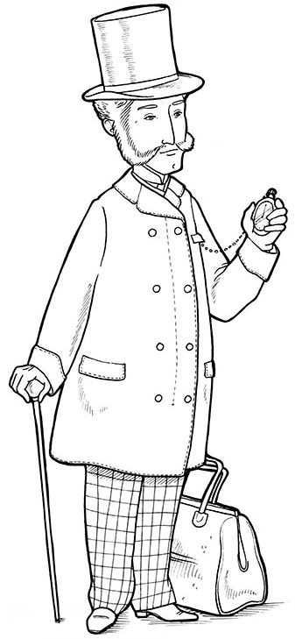
Année 1

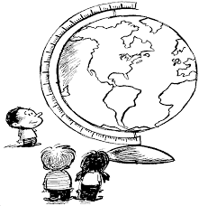

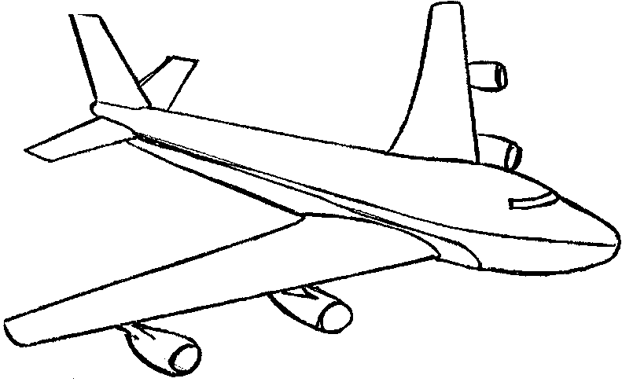
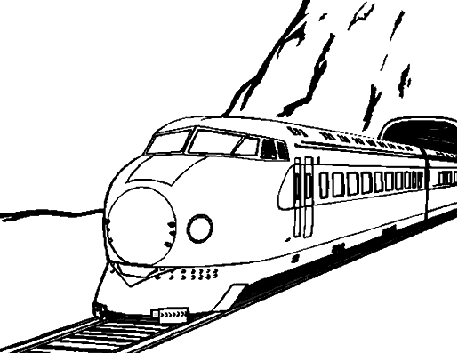

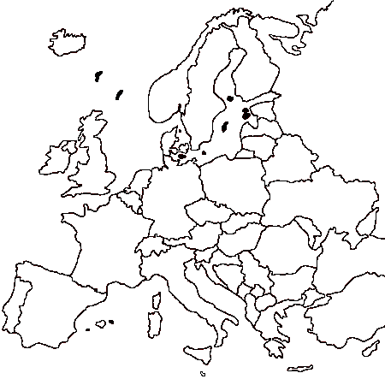

Sommaire

Année 1

Découvrir les lieux où j’habite :
G1 La répartition de la population sur la Terre
G2 Les états et l’état du monde (espaces riches et pauvres)
G3 La place de la France dans le monde, la francophonie
G4 Une grande ville : Paris, la capitale / Notre village : Fouqueville
G5 Le milieu campagnard

Se loger, travailler, se cultiver, avoir des loisirs en France :
G6 Un centre tertiaire : ZAC, centres commerciaux, technopôles…

Consommer en France :
G7 : Une zone industrialo-portuaire : Le Havre
G8 : Approche développement durable : les déchets : réduction et recyclage

Se déplacer :
G9 Les moyens de transport
G10 Un aéroport
G11 Le réseau TGV

Communiquer d’un bout à l’autre du monde grâce à Internet :
G12 Des habitants inégalement connectés dans le monde

Mieux habiter :
G13 Habiter un éco-quartier

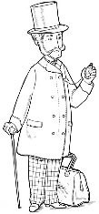
G1

Découvrir les lieux où j’habite
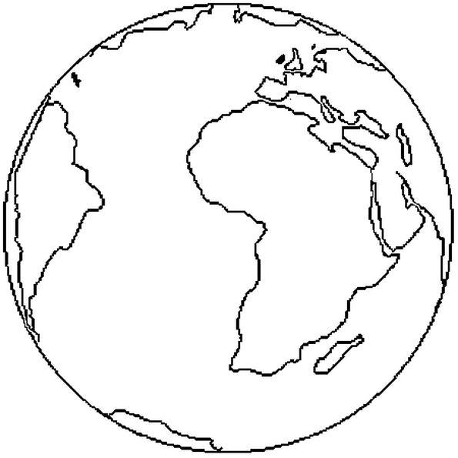
La répartition de la population sur Terre

Leçon 1

La Terre compte 7,2 milliards d'habitants en 2013 et déjà 7,7 milliards en avril 2020.

La population mondiale est inégalement répartie. Les milieux montagnards ou désertiques sont moins peuplés que les plaines.

La population vit de plus en plus dans les grandes villes. L'exode rural s'accentue au cours des années.

G1 Document
La répartition de la population sur Terre

La population mondiale et son évolution

http://www.populationmondiale.com/

Ce site te permet de voir la population mondiale évoluer au jour le jour.

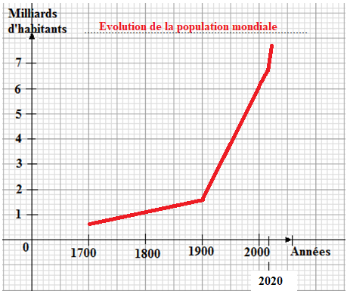
Dans le monde, il y a 235 pays et territoires pour 7,7 milliards habitants (avril 2020) répartis sur 150 075 752 km².

..........................................................................

La population mondiale désigne le nombre d'êtres humains vivant sur Terre à un instant donné. Elle est estimée à 6,793 milliards au 1er janvier 2010, alors qu'elle était estimée à 6,1 milliards en 2000, entre 1,55 et 1,76 milliard en 1900 et de 600 à 679 millions d'habitants vers 1700 au début du siècle des Lumières. Cette augmentation de la population tend cependant à ralentir avec une baisse mondiale plus ou moins importante du taux de fécondité.

Avec ces données fait la courbe de l'évolution de la population. N'oublie pas de mettre un titre.

La Terre de nuit
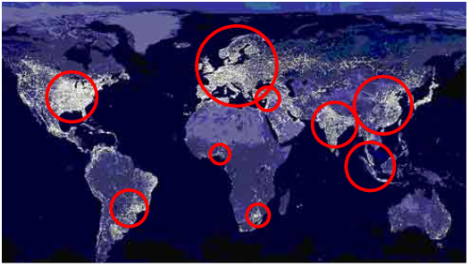
Lumières du monde : Les lumières dans la nuit figurent les villes et grandes aires urbaines dans la plupart des pays. Dans certains autres cas, comme dans le nord de l'Alaska et de la Sibérie, il peut s'agir des feux de brûlage des résidus de l'extraction de pétrole.
Ailleurs, dans les forêts amazoniennes, africaines ou indonésiennes, ce sont souvent des feux de forêts déclenchés pour défricher des zones entières.

Grâce à cette carte marque les foyers de population.

La répartition de la population sur Terre

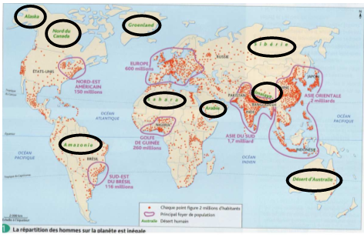

1/ Où se situe le foyer le plus peuplé ? Le foyer le plus peuplé se trouve en Asie de l'Est.

2/ Que peut-on conclure sur la population mondiale ?

On peut conclure que la population mondiale est inégalement répartie.

3/ Sur cette carte marque les zones de vide de population.

4/ Peux-tu expliquer ces vides ? Ces vides s'expliquent ou par le climat défavorable ou par le relief inexploitable. Les milieux montagnards ou désertiques sont moins peuplés que les plaines.

Des inégalités
1/ Pourquoi y a-t-il une limite Nord-Sud sur cette carte ?

Cette limite montre une inégalité de développement avec les pays développés au Nord de la ligne et les pays en voie de développement au Sud de la ligne.
G1 Document
La répartition de la population sur Terre

La densité de population

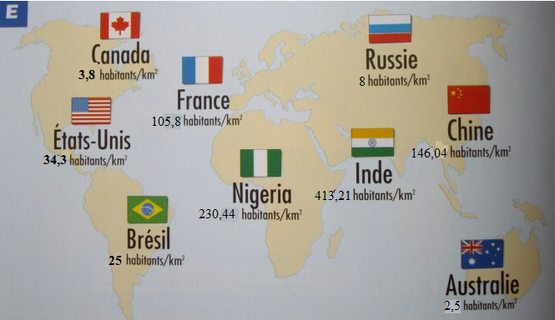
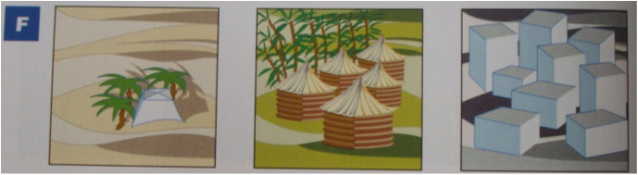
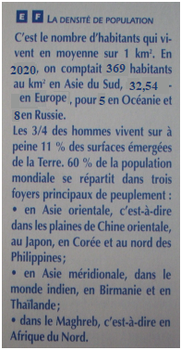

1/ En t'aidant du document E explique avec tes mots ce que représente le document F.
Le document F représente une faible densité de population puis une moyenne et enfin une forte densité de population.

2/ Quelle est la définition de la densité de population ?

La densité de population est le nombre d'habitants qui vivent en moyenne sur 1 km².
3/ Relie chaque dessin du document F aux pays qu'il pourrait représenter sur le document E.

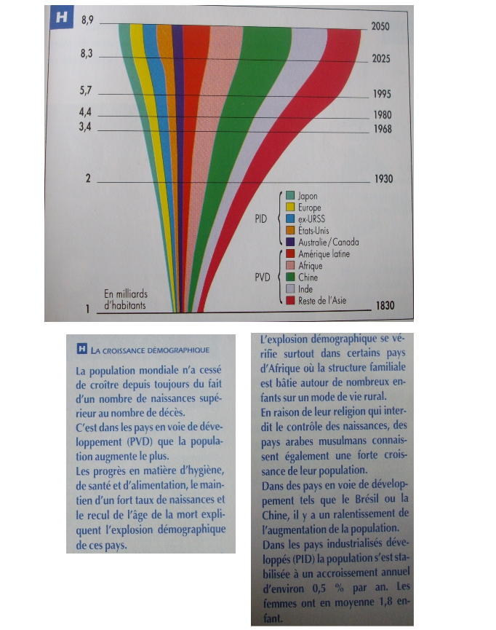
La croissance démographique

1/ Ce document est appelé "champignon démographique". Peux-tu justifier ce nom ?
Ce document à la forme d'un champignon et il parle de démographie (évolution des populations).
2/ Quels sont les pays dont la population sera la plus importante en 2050 ?

Chine, Inde et reste de l'Asie sont les pays qui auront la population la plus importante en 2050.

3/ Que signifient PID et PVD ?
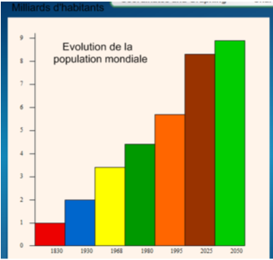
Les PID sont les pays industrialisés développés et les PVD sont les pays en voie de développement.

4/ Peux-tu expliquer cette augmentation continuelle de la population ?

La population mondiale augmente sans cesse à cause d'une natalité supérieure à la mortalité.
5/ Représente le champignon démographique sous forme d'histogramme.
Porte en abscisses les années et en ordonnées la population où 1 cm représentera 1 milliard d'habitants.

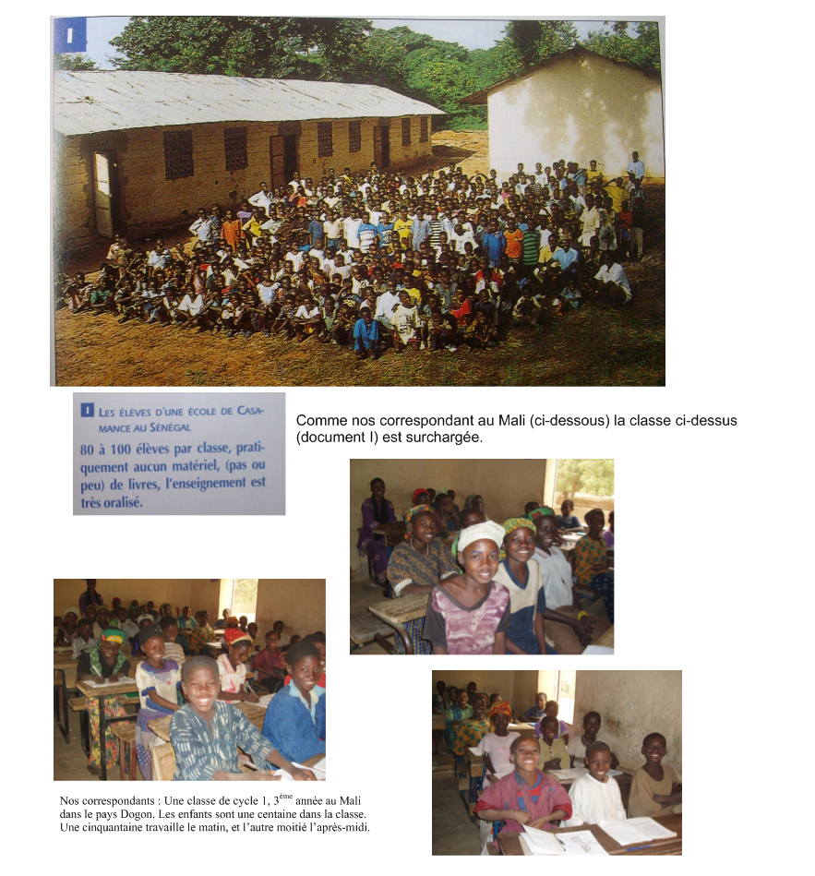
Les enfants dans tout ça
Comme nos correspondants au Mali (ci-dessous) la classe ci-dessus (document I) est surchargée.

1/ Quelles sont les principales différences entre ton école et celle de la photographie I ou celle de nos correspondants ? L'une des principales différences est le nombre d'enfants par classe : 4 fois plus.
Les conditions de travail sont difficiles et il y a un gros manque de matériel.

G1

Découvrir les lieux où j’habite
La répartition de la population sur Terre

Leçon 2

La population mondiale augmente sans cesse à cause d'une natalité supérieure à la mortalité. On prévoit pour 2050 une population de l'ordre de 9 à 10 milliards d'habitants.

C'est dans les pays en voie de développement (PVD) que la population augmente la plus vite.

G2 Document

Les Etats du Monde

Les sept Etats les plus vastes
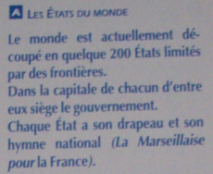
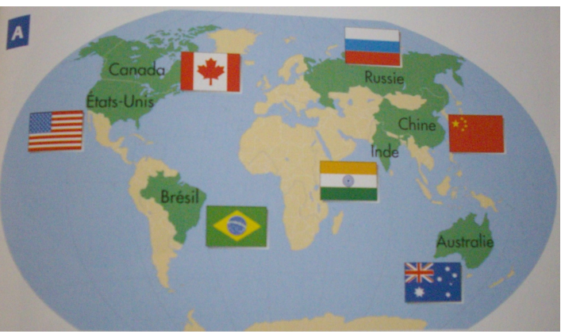
Repère les sept Etats les plus vastes sur la carte. Les sept Etats les plus vastes sur la carte sont le Canada, les Etats-Unis, le Brésil, la Russie, la Chine, l'Inde et l'Australie.

Vastes et minuscules
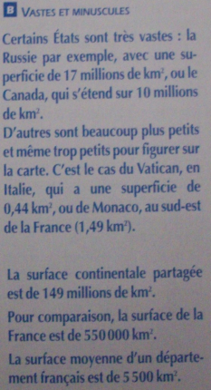
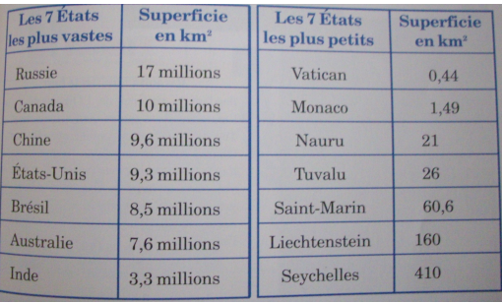

Un carré de 1 cm de côté représente 1 millions de km².
Afin de rendre compte des différences de superficie, représente sur une feuille millimétrée la surface de la Russie. Fais de même pour les six autres Etats les plus vastes ainsi que pour la France.

France
Inde
Australie
Brésil
Etats-Unis
Chine
Canada
Russie

Par groupe, remplis le tableau. Pour cela, aides-toi d’une carte du monde, cherche et note la capitale des Etats suivants : Canada, Chine, Etats-Unis, Brésil, Russie, Australie, Royaume-Uni, Inde, Espagne, Egypte, Mexique, Pakistan. Colorie les drapeaux de chacun de ces Etats. Et, place ces Etats sur une carte du Monde.

G2

Découvrir les lieux où j’habite
Les Etats et l’état du Monde

Leçon 1 : Les Etats du Monde
Pays | Capitales | Drapeaux
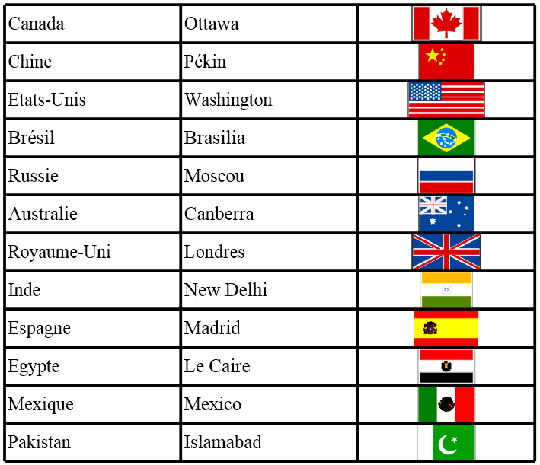  Canada |  | 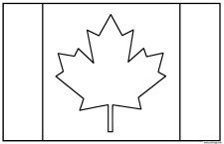
Chine |  | 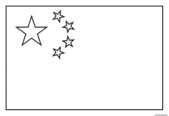
Etats-Unis |  | 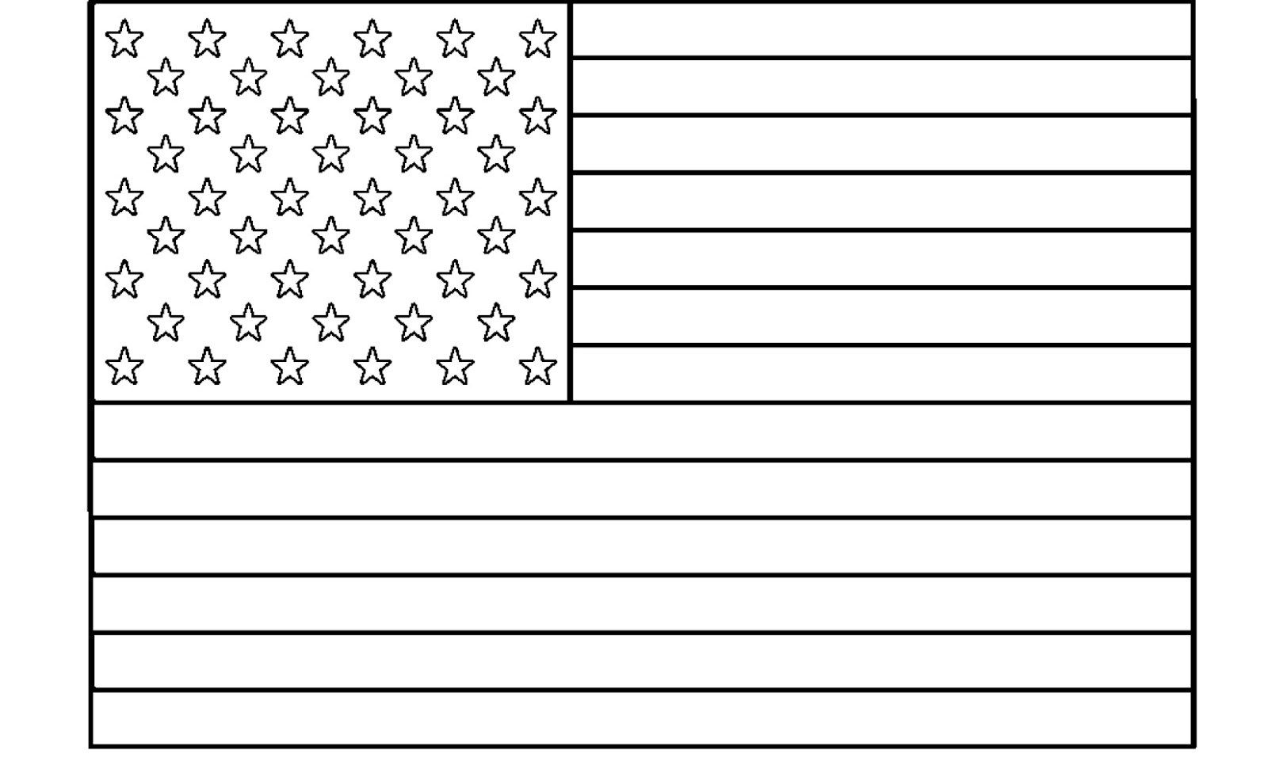
Brésil |  | 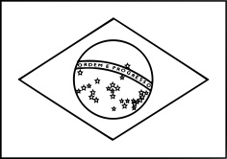
Russie |  | 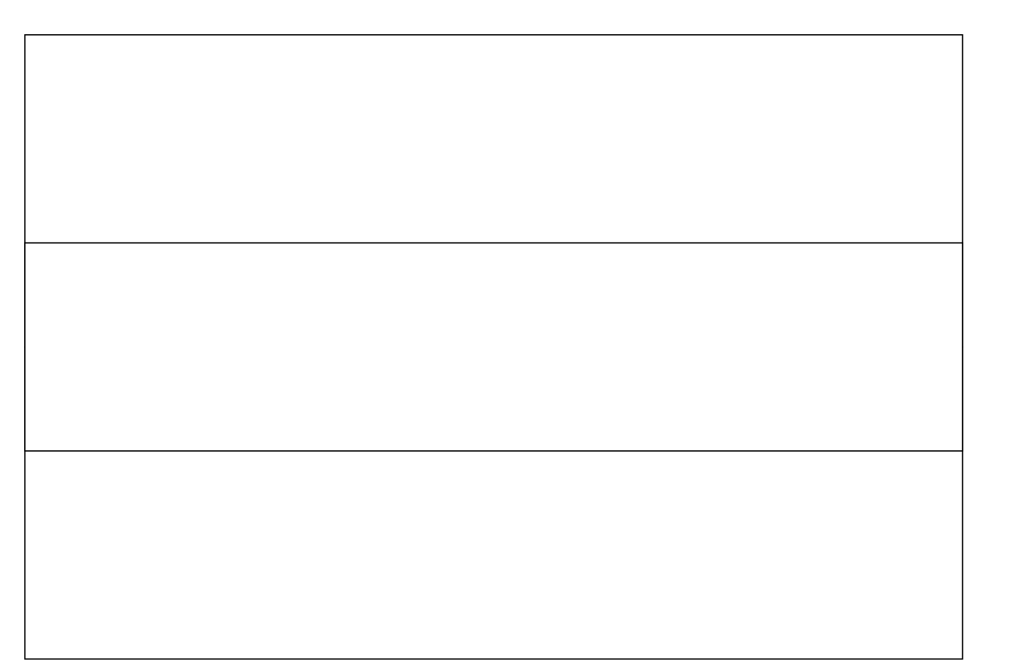
Australie |  | 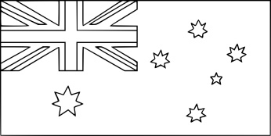
Royaume-Uni |  | 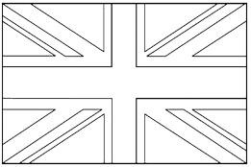
Inde
Espagne |  | 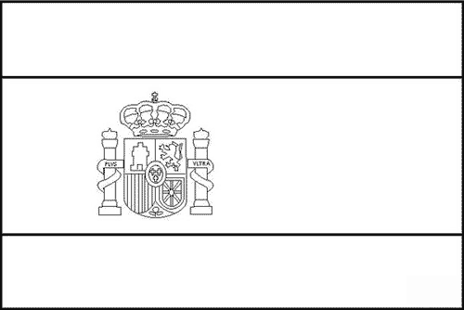
Egypte |  | 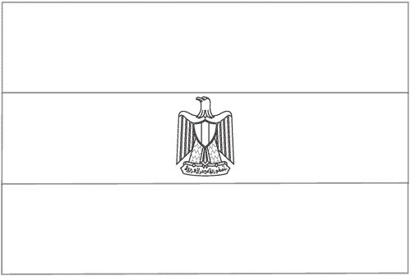
Mexique
Pakistan

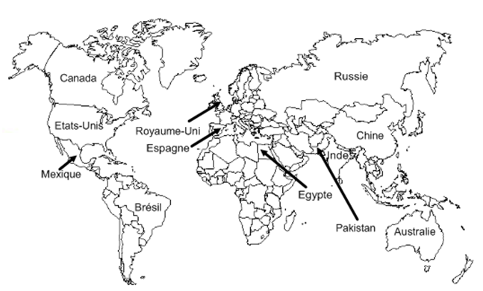
G2 Document
Et l’état du Monde
Un monde inégal
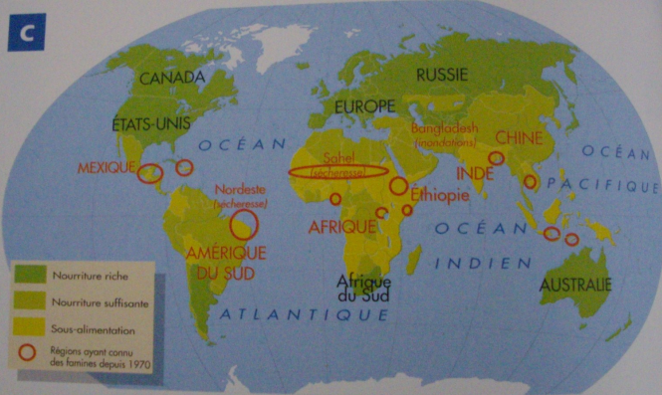
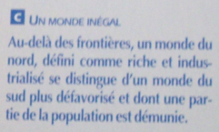
1/ Quelles sont les zones dont les habitants souffrent de sous-alimentation ? Les zones du sud sont les zones dont les habitants souffrent de sous-alimentation : Mexique, Nordeste, Sahel, Bangladesh, Ethiopie, Inde, Indonésie.
2/ Quelles sont celles qui sont encore frappées par la famine ?
Ce sont les mêmes régions qui sont encore frappées par la famine.

Oppositions Nord-Sud
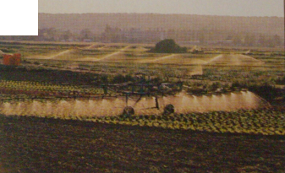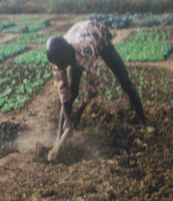

1/ Quelle est la différence majeure de récolter sur les deux photos ?
Le paysan africain manque de matériel par rapport à l'agriculteur des pays développés qui a un tracteur et beaucoup de matériel.

2/ Outre le manque de moyens mécaniques, ne peux-tu pas trouver d'autres explications aux problèmes rencontrés par l'agriculteur dans les pays Africains ?
Le paysan africain n'a pas de matériel mais en plus le climat n'est pas favorable dans son pays à une agriculture convenable.

Solidarité envers les pays du Tiers-Monde

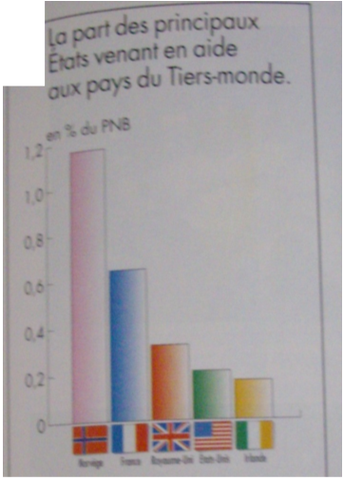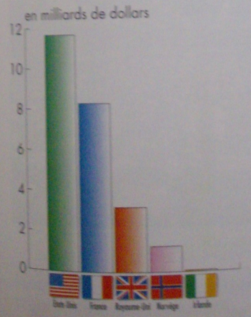

1/ Quels sont les pays les plus généreux dans l'aide aux pays du Tiers-Monde ?

Les pays les plus généreux sont la Norvège, la France, le Royaume-Uni, les Etats-Unis et l'Irlande.

2/ Que penses-tu de l'apport de la France ?

C'est très bien que la France participe activement à l'aide internationale.

Des inégalités croissantes

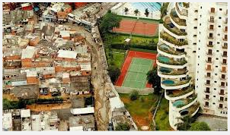
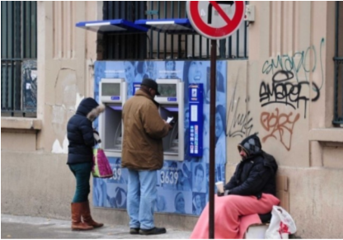 2013, au Brésil

2019, Paris, France
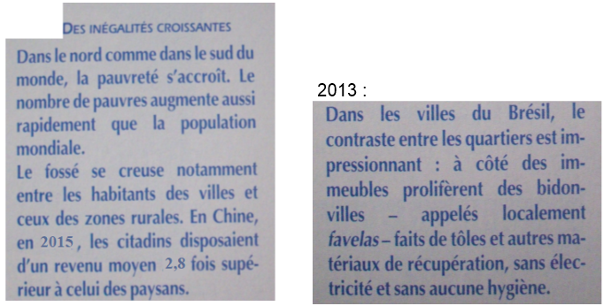

1/ Compare les deux images, quel est leur point commun ? Ces deux images sont des villes de pays développés.

2/ D'après toi, pourquoi ces situations existent-elles ? Malheureusement ces situations existent car il n'y a pas de travail pour tous, tous n'ont pas de papiers et de situation permettant d'avoir un logement.

3/ Comment peut-on lutter contre la pauvreté ? La régularisation des sans papier, le travail et un toit pour tous pourraient réduire la pauvreté dans les pays développés.

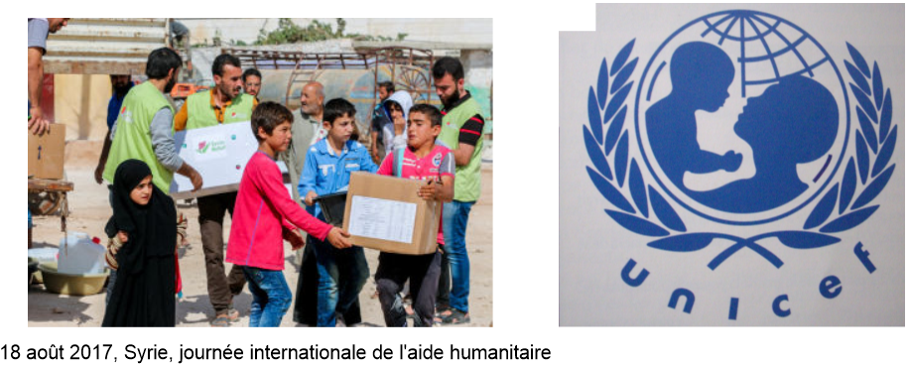

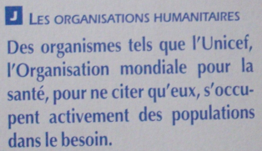

G2

Découvrir les lieux où j’habite
Les Etats et l’état du Monde

Leçon 2 : L’état du Monde

Les sept Etats les plus vastes dans le monde sont le Canada, les Etats-Unis, le Brésil, la
Russie, la Chine, l'Inde et l'Australie. Il existe près de 200 Etats dans le monde qui diffèrent par leur taille et leur richesse.

Il existe une opposition Nord-Sud. Le monde se divise en pays industrialisés développés situés majoritairement dans l'hémisphère Nord et en pays en voies de développement (PVD) situés majoritairement dans l'hémisphère Sud (les pays du Tiers Monde).

Le fossé entre pays riches et pays pauvres s'accroît régulièrement.

De nombreuses associations humanitaires essaient d'aider les pauvres comme l'UNICEF.

G3 Document
La Francophonie
Le Français dans le Monde
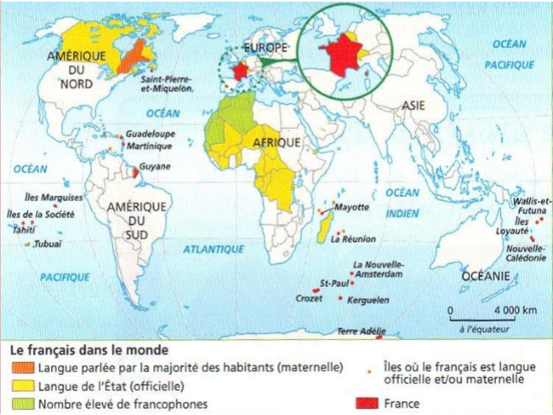
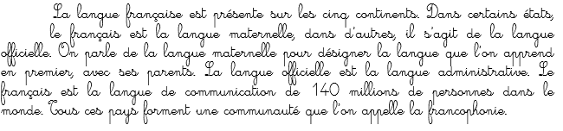
300
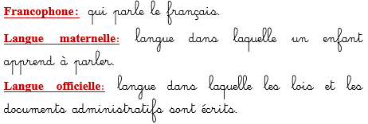
Combien de personnes la communauté francophone regroupe-t-elle ? 300 millions de francophones

Un peu d'histoire
Les sommets de la francophonie depuis 1986 :

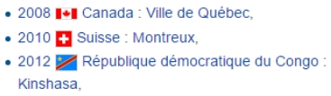
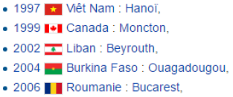
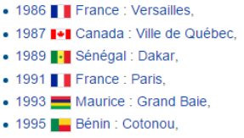
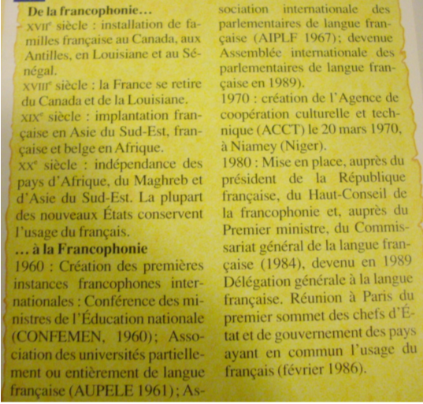
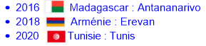
Les membres ne cessent de croître :
1970 : 18 membres
1986 : 41 membres
1997 : 51 membres
Mars 2010 : 70 Etats et gouvernements (56 membres et 14 observateurs) qui totalisent 870 millions d'habitants, soit 13% de la population mondiale.
Octobre 2010 : L’organisation compte désormais 75 États dont 56 membres et 19 observateurs.
2015 : L’organisation compte désormais 77 États dont 57 membres et 20 observateurs.
2020 : L’organisation compte désormais 88 États dont 61 membres et 27 observateurs.
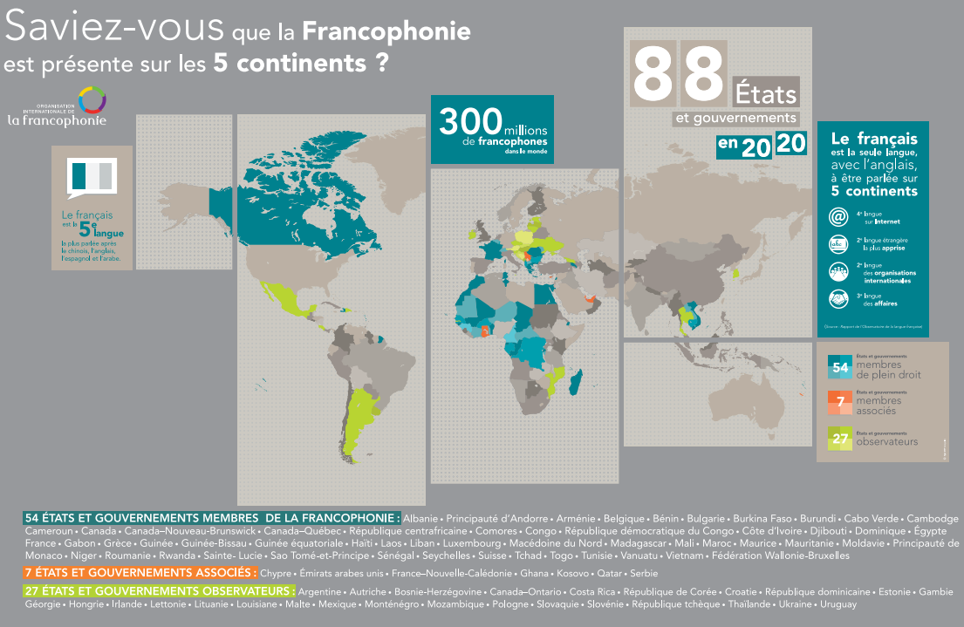
Combien y a-t-il de délégations francophones aujourd’hui ? 61 délégations
G3 Document
La Francophonie
L’Anglais dans le Monde
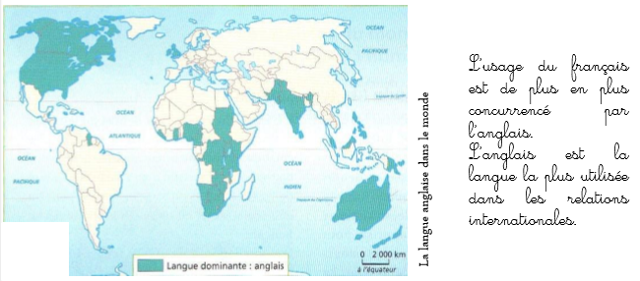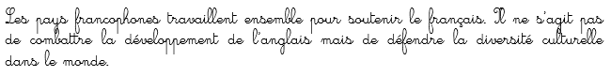
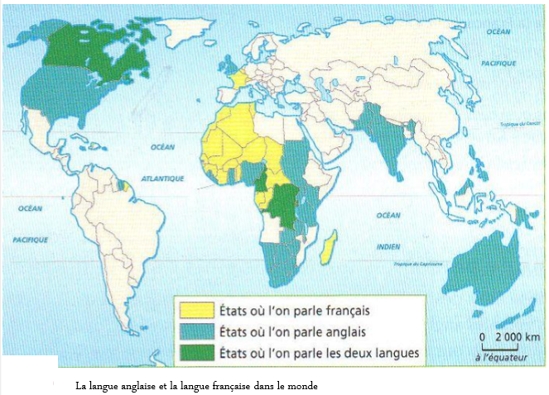

G3 Document
La Francophonie
Les autres langues dans le Monde
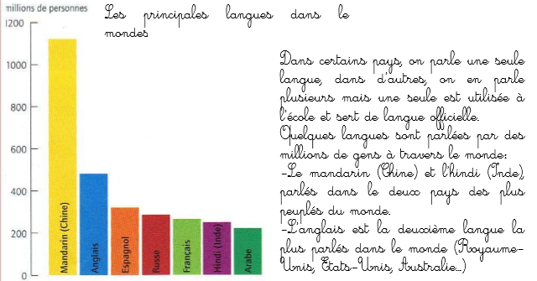
Quelle est la place du Français ? Le français est cinquième.

G3 Document
La Francophonie
Etre Français même à l’étranger
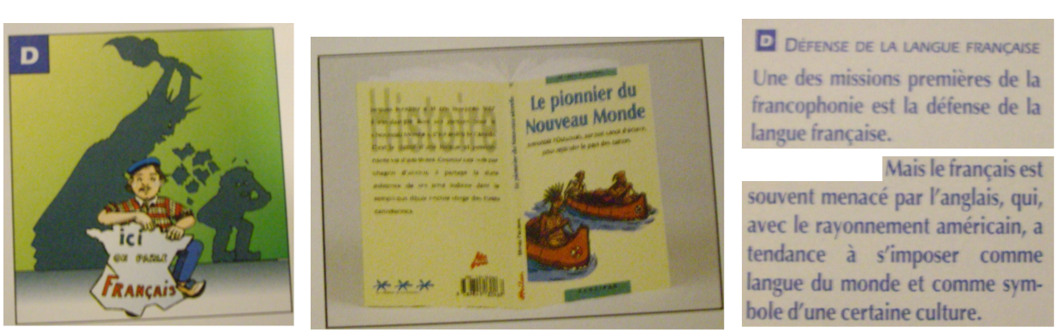
Quel est le message de l'illustration D ? La première mission de la francophonie est de défendre la langue française.
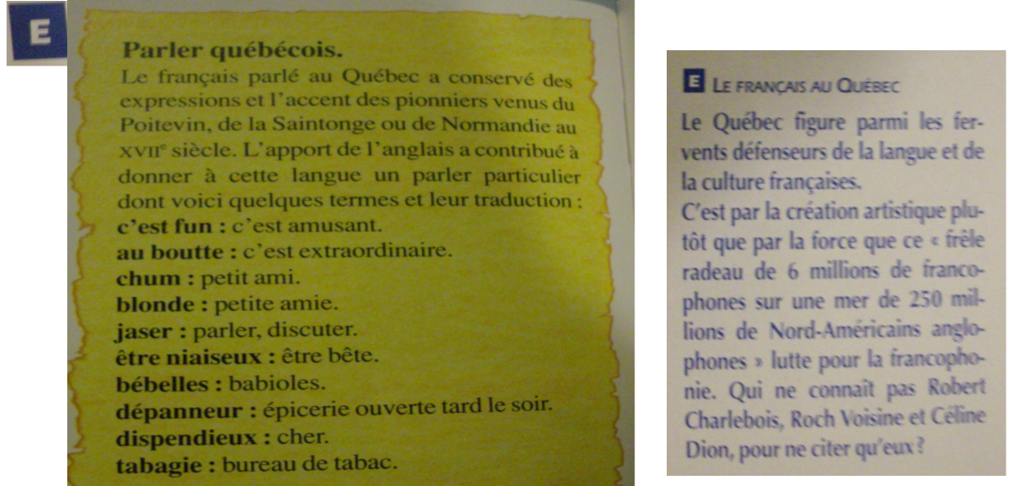

Voici un petit texte québécois. Traduisons-le en français de France (à l’oral) :
"Tout en jasant, Ginette et François font des commissions. Ils trouvent que les choses sont dispendieuses ! Soudain, il mouille. Faut-il être niaiseux pour magasiner par un temps pareil !"
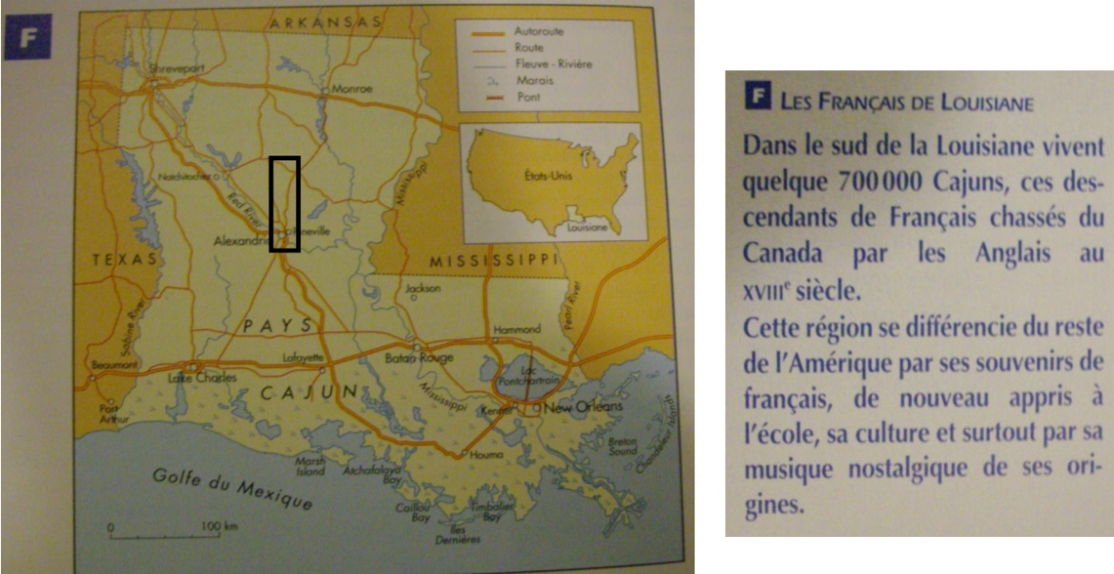
"Tout en parlant, Ginette et François font des courses. Ils trouvent que les choses sont chères ! Soudain, il pleut. Faut-il être bête pour faire les courses par un temps pareil !"

Qui sont les Cajuns ? Les Cajuns sont les descendants des Français chassés du Canada au XVIIIème siècle.

G3

Découvrir les lieux où j’habite
La Francophonie

Leçon 1

Les pays dans lesquels une partie importante de la population parle le français :
- en Amérique : le Canada ;
- en Europe : la France, la Belgique, la Suisse ;
- en Afrique : le Maroc, l’Algérie, la Tunisie, la Mauritanie, le Sénégal, le Mali, le Niger, le Tchad, la Guinée, la Côte d’Ivoire, le Burkina Faso, le Gabon, le Congo, la République démocratique du Congo, la Centrafrique, Madagascar ;
- en Asie : le Vietnam, le Cambodge, le Laos.
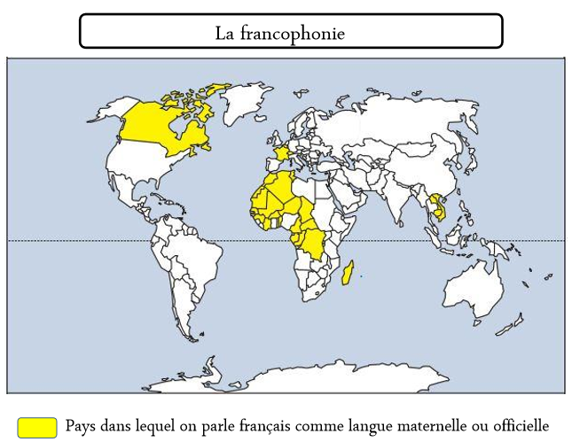
La francophonie est l'ensemble des populations qui utilisent le français comme langue officielle.

Les pays francophones se répartissent dans le monde. On compte 300 millions de francophones (2020) et 61 délégations. Le français est aujourd’hui la 5ème langue la plus parlée au monde.

La francophonie a pour mission de développer la défense de la langue française mais aussi d'œuvrer en faveur d'actions humanitaires (agriculture, environnement, énergie…)

G3

Découvrir les lieux où j’habite
La Francophonie

Leçon 2 : La France et ses îles

La France possède cinq DROM (Département et région d'Outre-Mer) [Martinique, Guadeloupe, Guyane, Réunion, Mayotte], six COM (Collectivité d'Outre-Mer) [Wallis-et-Futuna, Polynésie française, Saint-Pierre-et-Miquelon, Saint-Martin, Saint-Barthélemy, Nouvelle-Calédonie], cinq TAAF (Terres australes et antarctiques françaises) [dont Terre Adélie].
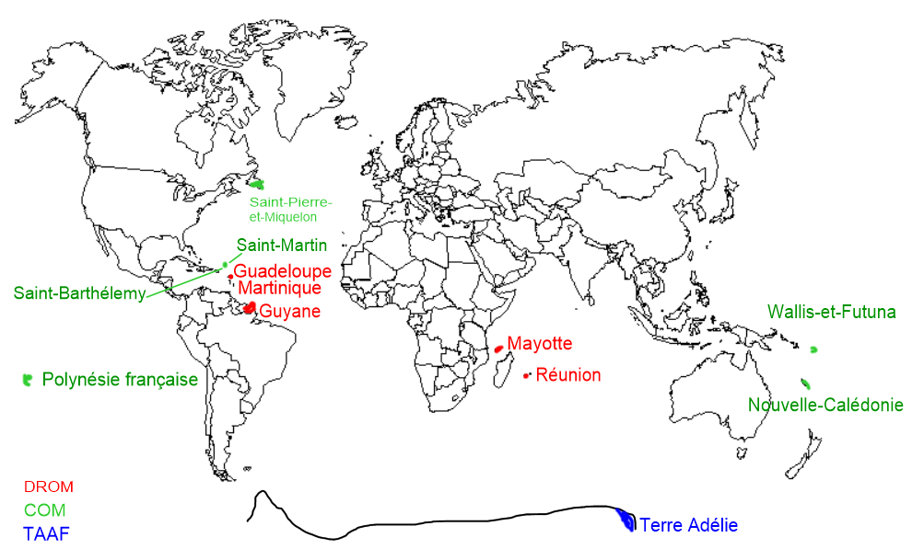

G3

Découvrir les lieux où j’habite
La Francophonie

Leçons 3 et 4 : Les exposés

- Exposé 1 : Les cyclones
- Exposé 2 : La Terre Adélie
- Exposé 3 : Les atolls de Polynésie française
- Exposé 4 : Saint-Pierre-et-Miquelon
- Exposé 5 : La Martinique et la Guadeloupe
- Exposé 6 : La Réunion
- Exposé 7 : La Guyane

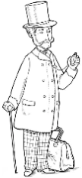
G4

Découvrir les lieux où j’habite
Une grande ville : Paris, la capitale /
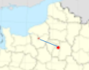
Notre village : Fouqueville

Leçon 1

 | Fouqueville | Paris
Habitants | 460 | 2 187 526
Superficie | 8 km² | 105 km²
Densité de population | 56 hab/km² | 21 154 hab/km²
Transports | Un bus scolaire | Train, métro, taxi, bus...
Administration et santé | Mairie | Hôtel de ville, médecin, pharmacie...
Sports, culture et Loisirs | Comité des fêtes | Centre sportif, musée, bibliothèque...
Commerces | Aucun | Hypermarché...
Enfance et enseignement | Des nourrices, une école primaire | Crèche, école, collège, lycée université...

Distance entre Fouqueville et Paris : 109,09 kilomètres à vol d'oiseau.
Une ville est un regroupement de plus de 2 000 habitants dont les habitations sont rassemblées.

On utilise le mot urbain pour nommer ce qui se rapporte à la ville. Au contraire, ce qui concerne le village ou la campagne est rural.

Les hommes construisent des équipements qui abritent les activités dont ils ont besoin pour leur vie quotidienne.

Selon que l’on habite une grande ville ou un village, on ne trouve pas les mêmes équipements.

G4 Document
Une grande ville : Paris, la capitale / Notre village : Fouqueville
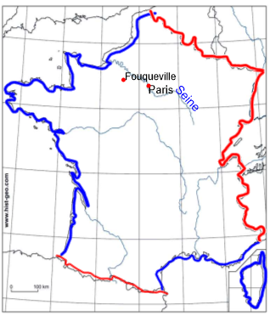
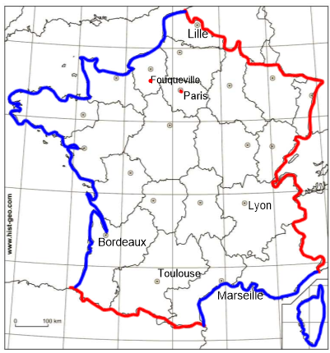
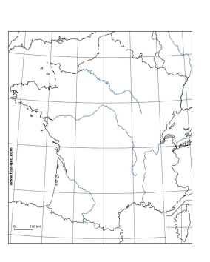
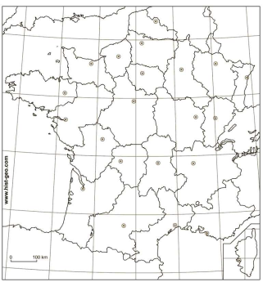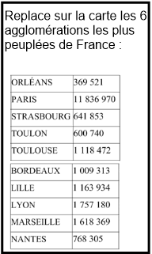
Sur ces deux cartes de France :
1/ Trace en rouge les frontières de la France et colorie en bleu les côtes sur les deux cartes.
2/ Indique la ville de Paris et Fouqueville sur la première carte, puis sur la seconde.
3/ Quel fleuve traverse Paris ? Écris son nom sur la carte de gauche.

Cherche dans le dictionnaire les mots suivants :

Administration : ensemble des activités de l’État.

Agglomération: ensemble constitué d’une ville principale et des villes qui l’entourent.

Citadin: habitant des villes.

Hôtel de Ville: mairie.

Quartier: partie de la ville.

Rural: qui se rapporte au village ou à la campagne.

Urbain: qui se rapporte à la ville.

Zone d’influence : territoire sur lequel une ville exerce son influence.
Découvrir les lieux où j’habite

G4
Une grande ville : Paris, la capitale /
Notre village : Fouqueville

Leçon 2
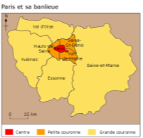
Le centre-ville est souvent le quartier le plus ancien de la ville. On y trouve de vieux immeubles d’habitation, des bureaux, des boutiques, des monuments…
De nombreuses villes ont rénové leur centre-ville pour le rendre plus attrayant : elles ont détruit les quartiers vétustes, et créé des zones piétonnes.
Paris et sa banlieue regroupent près d'un français sur 5 soit 12 millions d'habitants partagés entre le centre, la petite couronne et la grande couronne.
Paris est la capitale de la France. C’est là que se trouvent le gouvernement et la plupart des grandes entreprises.
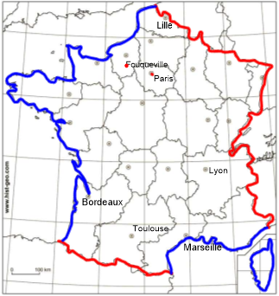
Les grandes agglomérations comptent plus de 200 000 habitants et leur zone d’influence est très étendue. En effet, des gens viennent de très loin pour trouver des services qu’ils n’ont pas près de chez eux (aéroports, grands hôpitaux, universités…).
Lexique :

Administration : ensemble des activités de l’État.
Agglomération : ensemble constitué d’une ville principale et des villes qui l’entourent.
Citadin : habitant des villes.
Hôtel de Ville : mairie.
Quartier : partie de la ville.
Rural : qui se rapporte au village ou à la campagne.
Urbain : qui se rapporte à la ville.
Zone d’influence : territoire sur lequel une ville exerce son influence.

